L’usine Poclain Hydraulics est spécialisée dans la fabrication de moteurs hydrauliques et de valves de freinage.

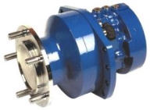

équipant, entre autres, les engins de travaux publics et agricoles.

